МАЪЛУМОТНОМА
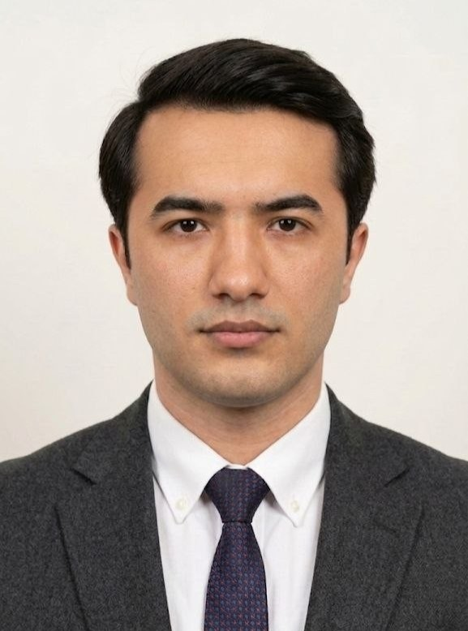
Саидқосимов Саидолим Шерзод ўгли
2026 йил 01 июльдан:
Ташқи сиёсий тадқиқотлар ва халқаро ташаббуслар маркази
Ахборот тизимлари ва рақамли технологияларни жорий этиш бўлими
ўриндошлик асосида етакчи мутахассиси

Туғилган йили: Туғилган жойи:

23.03.2006 Тошкент шаҳри

Миллати: Партиявийлиги:

ўзбек партиясиз
Маълумоти: Тамомлаган:
Тугалланмаган олий Муҳаммад ал-Хоразмий номидаги
Тошкент ахборот технологиялари университети

Маълумоти бўйича мутахассислиги:

Телевизион технологиялари

Илмий даражаси: Илмий унвони:

йўқ йўқ

Қайси чет тилларини билади: Ҳарбий (махсус) унвони:

йўқ йўқ

Давлат мукофотлари билан тақдирланганми (қанақа):

йўқ
Халқ депутатлари, республика, вилоят, шаҳар ва туман Кенгаши депутатими ёки бошқа
сайланадиган органларнинг аъзосими (тўлиқ кўрсатилиши лозим):
йўқ

МЕҲНАТ ФАОЛИЯТИ

Аввал расмий ишламаган

Саидқосимов Саидолим Шерзод ўглининг яқин қариндошлари ҳақида
МАЪЛУМОТ

Қарин-дошлиги | Фамилия, исми  ва отасининг исми | Туғилган йили ва жойи | Иш жойи ва лавозими | Турар жойи
Отаси | Турсунов Шерзод Саидқосимович | 1983 йил Тошкент вилояти | Пост Патрул Хизмати (ППХ) | Тошкент вилояти, Зангиота тумани, Истиқлол МФЙ, Зарафшон 32
Онаси | Турсунива Дилноза Юнусходжаевна | 1985 йил  Тошкент вилояти | Хусусий клиникада кичик тиббий ходим | Тошкент вилояти, Зангиота тумани, Истиқлол МФЙ, Зарафшон 32
Синглиси | Саидқосимова Фарангиз Шерзод қизи | 2008 йил Тошкент вилояти | Талаба | Тошкент вилояти, Зангиота тумани, Истиқлол МФЙ, Зарафшон 32

